Code câu 1,2,3,4
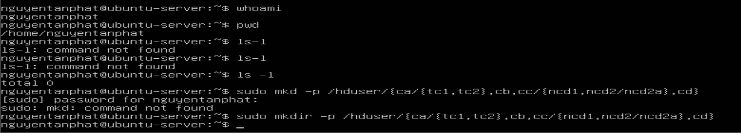

Code câu 5:
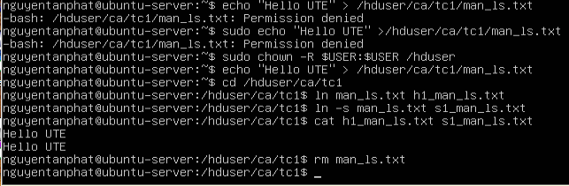

Câu 6:
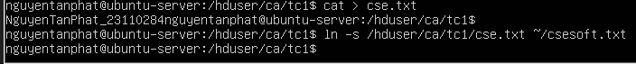
Câu 7:
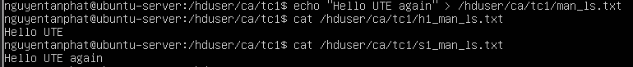
Câu 8:
Câu 9:
Câu 10:
Câu 11:
Câu 12:
Câu 13:
Câu 14:
Câu 15:
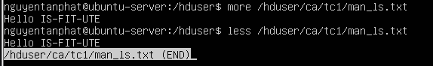
Câu 16,17:
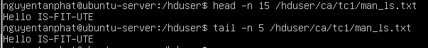
Câu 18:
Câu 19:
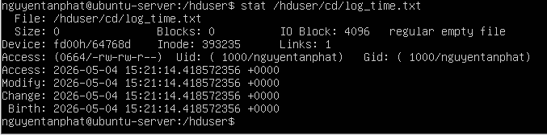
Câu 20:
Câu 21:
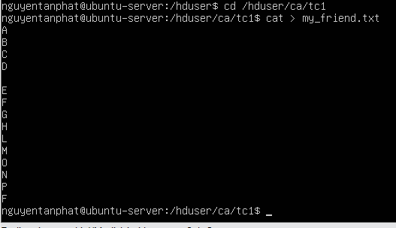
Câu 22:
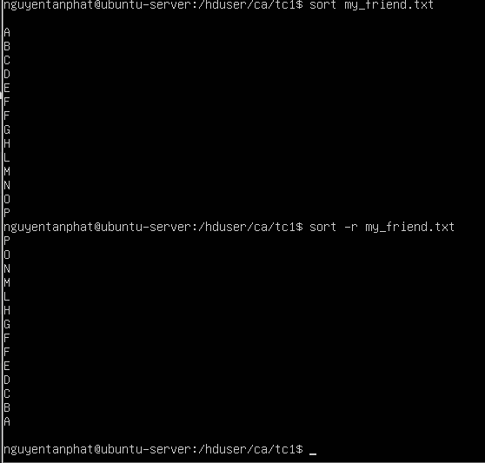
Câu 23:
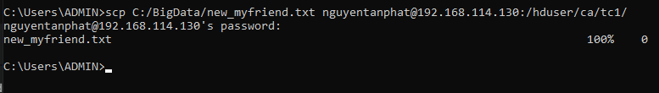
Cau 24:
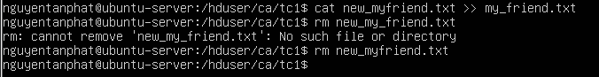

Cau 25:
Cau 26:
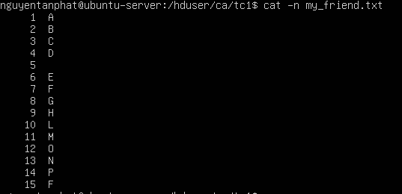
Cau 27:
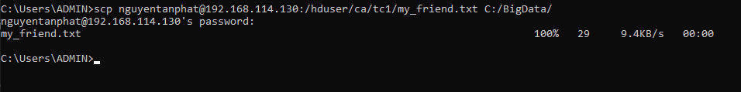
Cau 28:
s

